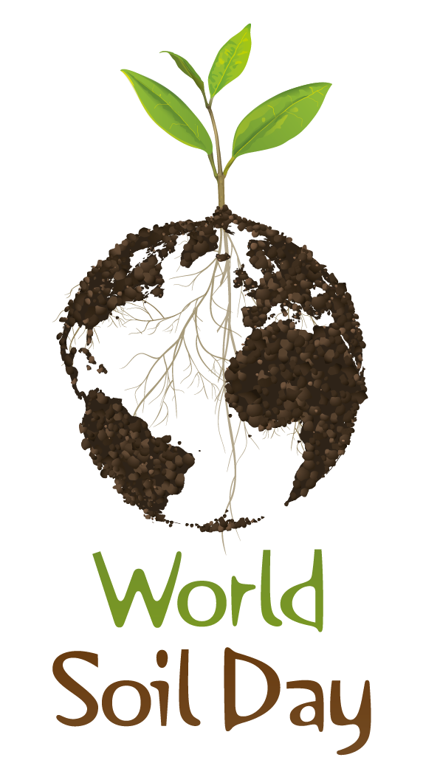

**Editorial**

**Titulo en ingles: Sustainable agriculture a challenge for soil microbiology**

**Titulo en español: La agricultura sostenible un reto para la microbiología del suelo**

Nubia Moreno Sarmiento*

* MSc., Profesor titular, Instituto de Biotecnología, Grupo de Bioprocesos y Bioprospección, Universidad Nacional de Colombia, Sede Bogotá, ncmorenos@unal.edu.co

***Los suelos: una base solida para la vida,*** fue el tema de la celebración del año 2015, que la Asamblea General de la ONU, decide declarar como Año Internacional de los Suelos, al considerar que estos constituyen el fundamento del desarrollo agrícola, de las funciones esenciales de los ecosistemas y de la seguridad alimentaria. Es por lo tanto un elemento clave para el mantenimiento de la vida sobre la Tierra. Durante ese año se realizaron varias acciones que contribuyeron con la concientización de su problemática y la protección del recurso suelo. Una de ellas fue que la FAO, revisó y publicó en junio de 2015, la Carta Mundial de los Suelos (elaborada originalmente en 1982).

***La Carta Mundial de los Suelos Revisada, a manera de preámbulo cita:***

1. Los suelos son fundamentales para la vida en la Tierra, pero las presiones sobre los recursos de suelos están alcanzando límites críticos. Una gestión cuidadosa del suelo constituye un factor esencial de la agricultura sostenible y proporciona también un resorte valioso para regular el clima y un camino para salvaguardar los servicios ecosistémicos y la

biodiversidad.

2. En el documento final de la Conferencia de las Naciones Unidas sobre el Desarrollo Sostenible, celebrada en Río de Janeiro (Brasil) en junio de 2012, “El futuro que queremos”, se reconoce la importancia económica y social de una buena ordenación de la tierra, incluido el suelo, y en particular su contribución al crecimiento económico, la diversidad biológica, la agricultura sostenible, la seguridad alimentaria, la erradicación de la pobreza, el empoderamiento de la mujer, las medidas para hacer frente al cambio climático y el aumento de la disponibilidad de agua.

Estas ideas dan cuenta de la importancia que hoy día se le reconoce al suelo, mismo que había sido desconocido como parte fundamental en la agricultura tradicional, y sobre el cual se concebía como un sustrato inerte donde se llevaban a cabo procesos vivos únicamente debido a la presencia de las plantas. Hoy día, el suelo se define como la capa más superficial de la corteza terrestre formada por partículas minerales, materia orgánica, agua, aire y *organismos vivos*. Existe una creciente conciencia de que el suelo es un componente crítico de la biosfera, no solo por la producción de alimentos, sino también por el mantenimiento de la calidad del ambiente.

Constituye la interface entre tierra, aire y agua albergando la mayor parte de los organismos vivos. Como la formación del suelo es un proceso extremadamente lento en el tiempo debemos considerarlo como un recurso natural no renovable. El suelo nos proporciona comida, biomasa y materias primas además de ser la plataforma de la actividad humana y desempeñar un papel esencial como hábitat y reserva genética. El suelo almacena, filtra y transforma gran cantidad de sustancias incluyendo el agua, los nutrientes y el carbono. Todas estas funciones deben ser protegidas debido a su enorme importancia socio-económica y ambiental. Una condición para erradicar la pobreza y lograr la seguridad alimentaria es realizar un buen manejo del suelo, comprendiendo sus diferentes capacidades y un uso racional tanto para producción vegetal, animal y extracción de recursos que permita la conservación de su biodiversidad.

El uso intensivo de suelo ha traído como consecuencia perdida de su estructura, disminución de la materia orgánica, y de los microorganismos presentes que al realizar sus procesos metabólicos producen sustancias que contribuyen con la nutrición y la promoción del crecimiento vegetal y mejoran la captación de nutrientes por parte de las plantas. Esa pérdida de biodiversidad, cada vez se evidencia en la baja producción agrícola. Tradicionalmente, para contrarrestar la baja fertilidad de los suelos se emplean fertilizantes químicos; sin embargo, la aplicación de dosis cada vez más altas de fertilizantes se hace insostenible para el agricultor que tiene restricciones de capital y es poco recomendable, debido a la baja captación de los nutrientes por parte de las plantas, debido a que las condiciones del suelo rápidamente capturan los nutrientes dejándolos en formas no disponibles, causando contaminación en los suelos, aguas y aire.

Dado que la aplicación suficiente y balanceada de materia orgánica y de fertilizantes inorgánicos en el manejo integrado de nutrientes en los diferentes cultivos no se viene haciendo, se ha generado un desequilibrio microbiológico del suelo como resultado de las prácticas de producción tradicionales basadas en nutrición con fuentes químicas exclusivamente, uso excesivo de agroquímicos, bajos o inexistentes aportes de materia orgánica y nula incorporación de microorganismos benéficos. Como consecuencia, los agricultores buscan terrenos nuevos que serán nuevamente contaminados, perdiendo la capacidad del suelo y cada vez en mayor medida, se presenta una reducción en las posibilidades de lotes aptos para la producción.

En especifico para asegurar un uso sostenible del recurso suelo en lo relacionado con la agricultura se debe asegurar la rentabilidad del mismo, para el agricultor pero que a su vez sea amigable con el ambiente. Esto se logra haciendo uso de prácticas agronómicas como la rotación de cultivos y preferiblemente la aplicación de bioinsumos, que son microorganismos formulados, de probada actividad y pureza, que le aseguran al agricultor un número específico adecuado por especie, que le dan garantía de calidad y por ende confianza, al menos la misma que le da un producto de origen mineral o químico.

Muchos estudios referencian que en el suelo rizosférico se encuentra una abundante presencia de microorganismos. Hiltner (1904), describió por primera vez el fenómeno de atracción que se observa por parte de los microorganismos hacia los exudados de las raíces, denominando “efecto rizosférico”. El observó gran cantidad y actividad de microorganismos en la vecindad de las raíces, desde hace varias décadas se conoce el potencial de las bacterias del suelo para aumentar la productividad.

El principal papel de las bacterias es suministrar nutrientes al cultivo, estimular el crecimiento de las plantas, por ejemplo a través de la producción de fitohormonas y el control o inhibición de actividad de fitopatógenos.

Las bacterias de vida libre o asociativas que habitan la rizosfera pueden estimular el crecimiento de las plantas a través de mecanismos, como: síntesis de sustancias reguladoras del crecimiento vegetal, fijación de nitrógeno, solubilización de nutrientes, producción de sideróforos y control de fitopatógenos del suelo. Muchos microorganismos han sido estudiados, algunos de ellos pertenecen a los géneros *Acinetobacter, Azotobacter Achromobacter, Agrobacterium, Alcaligenes, Azospirillum, Bacillus, Burkholderia, Enterobacter, Pseudomonas, Ralstonia, Serratia, Klebsiella, Beijerinckia, and Rhizobium;* algunos de los cuales sobreviven en condiciones de estrés, lo que les otorga grandes ventajas.

El control biológico, ha sido adoptado como una de las alternativas al uso de productos químicos teniendo en cuenta los beneficios que esta metodología puede aportar a los sistemas productivos agrícolas al usar como principio activo microorganismos antagonistas de fitopatógenos. El uso de agentes microbianos antagonistas que se establecen bien sea en la rizósfera, la endosfera o la filósfera de las plantas de interés generan un efecto protector en la misma frente a diversos patógenos, siendo en la mayoría de los casos capaces de crecer de manera auto sostenible después de una inoculación inicial, lo cual les permite generar un efecto de supresión de patógenos a mediano o largo plazo en el cultivo con un impacto ambiental menor al que el control químico tradicional genera. Para la generación de este efecto, los agentes biocontroladores pueden hacer uso de uno o más mecanismos que incluyen competencia por nutrientes, exclusión de nichos (competencia por espacio), interferencia de señales tipo Quorum sensing (Quorum quenching), parasitismo, producción de metabólitos secundarios difusibles o volátiles con actividad antimicrobiana e inducción de resistencia sistémica en plantas (Vinchira *et al*, en publicación)

La tecnología de producción que era un problema antes, hoy día está resuelta por completo con equipos que aseguran 100 % de asepsia, buen control y medición de variables de proceso, bien diseñados y construidos con altos estándares de precisión, tanto en fermentación en estado sólido como fermentación en cultivo sumergido. La fermentación en estado sólido es muy utilizada para la producción de hongos ya que es la forma similar como se producen en la naturaleza, mientras que para cultivos bacterianos, la fermentación en cultivo sumergido es ampliamente utilizada. Para aumentar el rendimiento y la actividad del microorganismo es necesario optimizar la composición del medio de cultivo, las condiciones de la fermentación y todos los parámetros del proceso, igual que se realiza en cualquier otro proceso de producción.

En Colombia, el campo y los campesinos han sido los más afectados por el conflicto armado, los procesos de paz abren una oportunidad para revitalizarlos. Adicionalmente, la ausencia de tecnología en manos de nuestros campesinos ha hecho que el campo Colombiano no explote todo su potencial. La oportunidad del postconflicto, requiere de muchos esfuerzos y viene acompañada de muchas necesidades, la recuperación de suelos y la mejora en la productividad de los cultivos es posible si se planea con criterios de sostenibilidad, que involucren soluciones microbiológicas, con nuevos productos de impacto negativo menor o nulo sobre el ambiente. El daño que le hacemos al planeta y a nuestra propia salud con el uso intensivo y desmedido de los productos químicos es grave e irreversible. Nuestra propuesta es hacer uso de productos biológicos, reemplazando parcialmente los químicos a las cantidades mínimas necesarias, evitando su acumulación en los suelos, aguas, aire y principalmente en los productos que consumimos. Esto les abre mercados a nuestros campesinos a nivel internacional y nacional que cada vez mas somos consientes de la necesidad de un consumo más sano.

Hoy día se cuenta con tecnología que le brinda la confianza al agricultor, lo que anteriormente se consideraban retos inalcanzables hoy en día son una realidad. Tenemos productos microbiológicos que son seguros para el agricultor, que le incrementan el rendimiento y son seguros para el ambiente. Lo más importante protegen a las plantas de los químicos que son usados para combatir plagas y enfermedades pero más que cumplir con la protección que ofrecen tienen un impacto peligroso sobre el ecosistema.

Los suelos se han descuidado durante demasiado tiempo. No somos capaces de conectar suelo con nuestra comida, el agua, el clima, la biodiversidad y la vida. Hay que invertir esta tendencia y tomar algunas acciones: preservación y restauración!!